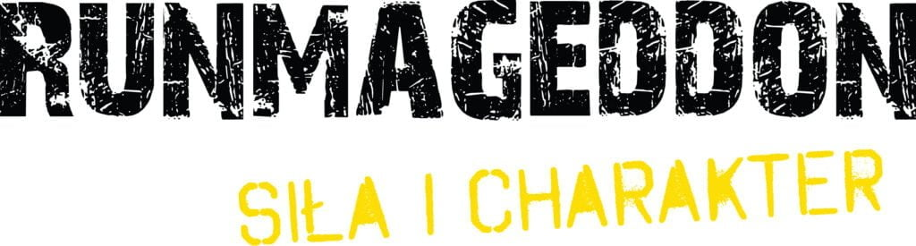
Informacja prasowa

Bezpłatny Runmageddon KIDS: DEMO w Warszawie już 24-26 września. Trzy dni sportowej przygody dla dzieci w Ośrodku Moczydło
Ponad kilometrowy tor przeszkód, dużo ruchu, sportowych emocji i ani grama błota - od 24 do 26 września Ośrodek Moczydło w Warszawie stanie się areną Runmageddon KIDS: DEMO. Bezpłatne wydarzenie skierowane jest do dzieci w wieku 4–11 lat i nawiązuje do popularnych formuł Kids & Family, znanych z regularnych edycji Runmageddonu. To propozycja zarówno dla rodzin, jak i szkół, przedszkoli, klubów sportowych oraz innych zorganizowanych grup, które chcą zapewnić najmłodszym aktywny czas i możliwość sprawdzenia się na specjalnie przygotowanym torze przeszkód.
Runmageddon KIDS: DEMO powstał z myślą o najmłodszych, którzy chcą po raz pierwszy spróbować swoich sił na torze przeszkód. Ponad kilometrowa trasa inspirowana klasycznym Runmageddonem została przygotowana w formule bez błota, dzięki czemu dzieci mogą skoncentrować się na ruchu, pokonywaniu kolejnych przeszkód i dobrej zabawie. To także łatwiejsza organizacyjnie propozycja dla rodziców, nauczycieli i opiekunów zorganizowanych grup.
- Wrzesień to dla dzieci powrót do szkoły, zajęć i codziennego rytmu, dlatego to dobry moment, żeby od początku znaleźć w nim miejsce także na ruch. Chcemy, żeby aktywność fizyczna kojarzyła się najmłodszym przede wszystkim z frajdą i dobrymi emocjami. Takie doświadczenia pomagają budować zdrowe nawyki, które mogą zostać z nimi na dłużej - mówi Agata Supeł, dyrektor projektu Generacja Runmageddon.
Na każdego uczestnika czeka pakiet startowy, a po ukończeniu trasy - pamiątkowy dyplom. Na miejscu przygotowana zostanie również ścianka do zdjęć, przy której dzieci będą mogły uwiecznić swój start razem z rodziną lub drużyną.

Nietypowa lekcja WF-u albo rodzinny plan na sobotę
Pierwsze dwa dni wydarzenia - 24 i 25 września - dają szkołom, przedszkolom i klubom sportowym możliwość zamiany tradycyjnych zajęć na aktywność na prawdziwym torze przeszkód. Zorganizowane grupy mogą zgłaszać się za pośrednictwem specjalnego formularza, wskazując preferowany dzień oraz przedział godzinowy. Dostępne są również zapisy indywidualne.
Oprócz samego toru przeszkód na uczestników czekać będą pakiety z gadżetami, konkursy oraz wsparcie zespołu animatorów, którzy zadbają o odpowiednią rozgrzewkę, bezpieczeństwo najmłodszych i pozytywną atmosferę na trasie.
– Dla szkół i nauczycieli wydarzenie może być inspiracją do promowania aktywności fizycznej w niecodziennej, atrakcyjnej dla dzieci formule. Angażująca zabawa w niecodziennej scenerii zachęca najmłodszych do ruchu, a jednocześnie wspiera rozwój ważnych kompetencji - zarówno fizycznych, jak i społecznych - dodaje Agata Supeł.
W sobotę, 26 września, wydarzenie będzie miało bardziej rodzinny charakter. Starty zostały podzielone według wieku, dzięki czemu dzieci będą pokonywać trasę razem z rówieśnikami.

Harmonogram Runmageddon KIDS: DEMO Warszawa
Czwartek, 24 września
- serie poranne: 9:30–13:00
- serie popołudniowe: 14:00–17:30
Piątek, 25 września
- serie poranne: 9:30–13:00
- serie popołudniowe: 14:00–17:30
Sobota, 26 września
- dzieci 4–5 lat: 10:00, 11:00, 12:00, 13:00, 14:00, 15:00, 16:00
- dzieci 6–8 lat: 10:20, 11:20, 12:20, 13:20, 14:20, 15:20, 16:20
- dzieci 9–11 lat: 10:40, 11:40, 12:40, 13:40, 14:40, 15:40.

Jak dołączyć?
Udział w Runmageddon KIDS: DEMO jest bezpłatny, ale wymaga wcześniejszej rejestracji. Indywidualnego zapisu dziecka może dokonać rodzic lub opiekun prawny. Osobny formularz przygotowano dla szkół, przedszkoli, klubów i innych grup zorganizowanych. Zapisy na serie poranne zamykane są dzień przed wydarzeniem, natomiast na serie popołudniowe będzie można zapisywać się także podczas trwania eventu, w miarę dostępności miejsc.
Runmageddon KIDS: DEMO odbędzie się 24–26 września 2026 r. w Ośrodku Moczydło przy ul. Górczewskiej 69/73 w Warszawie. Na miejscu dostępny będzie bezpłatny parking. Do Ośrodka można również wygodnie dotrzeć komunikacją miejską, m.in. metrem do stacji Młynów.
Szczegółowe informacje, harmonogram i formularz zapisów dostępne są na stronie Generacji Runmageddon: https://generacja.runmageddon.pl/.
Runmageddon KIDS: DEMO w Warszawie to zadanie publiczne współfinansowane ze środków Samorządu Województwa Mazowieckiego.
Runmageddon S.A. to właściciel i operator jednej z najbardziej rozpoznawalnych marek sportowych w Polsce, czyli cyklu biegów z przeszkodami Runmageddon. Spółka odpowiada za rozwój, strategię i komercjalizację brandu, zarządzając szerokim portfelem projektów w obszarze sportu, rekreacji, rozrywki i e-commerce, w tym sieci siłowni, firmowego sklepu czy Generacji Runmageddon skupiającej szereg inicjatyw i produktów dla dzieci i rodziców. Misją holdingu jest tworzenie angażujących, wielowymiarowych doświadczeń, które łączą aktywność fizyczną, społeczność i lifestyle. Więcej informacji na temat firmy można znaleźć na www.runmageddon.pl.

